# Die Maus

## Die Geschichte der Maus

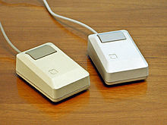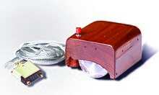Bereits 1963/1964 begann die Arbeit an einer der ersten Computermaus. Douglas C. Engelbart und William English hatten ein Team um sich und arbeiteten experimentell an verschiedenen Prototypen von Mäusen. Kurz vor Engelberts Präsentation veröffentlichte die deutsche Telefunken am 2. Oktober 1968 ein neues Eingabegerät. Dieses Eingabegerät war für Ihren TR-440-Rechner gedacht. Es wurde als „Rollkugelsteuerung für das SIG-100 am TR-86“, in Kurzfassung auch RKS 100-86, bezeichnet. ,,Auch wenn unklar ist, wer zuerst die Idee zu einer Maus hatte, so ist Telefunken in jedem Fall die erste Firma, die eine solche kommerziell herstellte und die im Gegensatz zu Engelberts Maus durch die Kugel eine freie Positionierung erlaubte.“[1] Engelbart wollte nun 1968 im Monat Dezember auf der Herbsttagung seine Maus vorstellen. Diese Tagung Namens AFIPS war ein Reinfall da niemand Interesse an der Maus hatte. Der Grund für das Desinteresse der Öffentlichkeit waren die fehlenden grafischen Benutzeroberflächen. Da Kurzbefehle, die an der Tastatur angewendet wurden, vertrauter waren als die Maus, wollten die Menschen die Computerkenntnissen hatten auch nichts von einer Maus wissen. Im Juni 1967 beantragte Douglas C. Engelbart ein Patent auf sein Prinzip der Maus. Am 17. November 1970 wurde das Patent bestätigt. In den 1970,er wurde die jetzt benannte Engelbart’schen Maus weiter Entwickelt. 1971 verlor das SRI William Englisch als Mitarbeiter. Bei Xerox PARC arbeitet er als nächstes und Entwickelte dort eine Kugelmaus mit dem identischen Prinzip einer Mallebrein'schen Maus. 1973 wurde die Maus erstmals bei Xerox Alto eingesetzt. Es gab nun auch die erste grafische Benutzeroberfläche die Xerox Alto besaß. Apple, als Computerhersteller die am 1. April 1976 gegründet worden sind, lizenzierte diese Technik. Steve Jobs konnte diese Rechte mit einer Summe von 1000 US Dollar erwerben. Mit den neu erworbenen Rechten beauftragte er das ,,kalifornische Design- und Ingenieurbüro Hovey-Kelley Design (IDEO).“ Dort sollte eine bessere Maus entwickelt werden die Industriell herstellbar ist. Sie soll nur 25 US-Dollar kosten und somit billiger sein als bisher andere Mäuse. Die Entwicklung einer optischen Maus begann im Jahre 1980. Steve Kirsch war bei der Firma Mouse System. Richard Francis Lyon war bei der Firma Xerox. Sie entwickelten unterschiedliche Ansätze von optischen Mäusen. Es wurde immer weiter geforscht wie man die Mäuse noch verbessern könnte. Seit 1998 wurde der Kugelmaus Konkurrenz angeboten. Es kam von Logitech die erste Lasermaus auf den Markt.

Abbildung 2

Abbildung 1

## Anwendungsprinzip

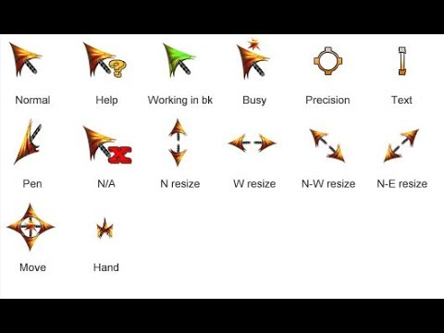Die Maus muss auf einer glatten Oberfläche bewegt werden. Diese Bewegung nennt man auch ,,Bewegungsinformation“. Sie wird sofort zum Computer weitergeleitet wo die Informationen verarbeitet werden. Das Betriebssystem-Routinen wird dann eine Markierung (die Maus auf dem Bildschirm) anzeigen. Diese Markierung bewegt sich entsprechend der Bewegung der Maus. Die häufigste Form diese Markierung darzustellen ist ein kleiner Pfeil. Inzwischen gibt es aber genug Möglichkeiten diese Markierung zu verändern und individuell nach Gefallen eines Nutzers zu gestalten.

Abbildung 3

## Bildergebnis für Gaming mäuseArten von Mäusen

Es gibt heut zutage viele verschiedene Mäuse. Kabelmäuse sind am bekanntesten und sind am häufigsten genutzt. Es gibt aber auch Bluetooth Mäuse, Kabellose Mäuse mit Stick, Gaming Mäuse die direkt fürs Spielen ausgelegt sind. Diese Mäuse besitzen Tasten um schneller und auch mehr Tasten betätigen zu können.

Abbildung 4

Diese Mäuse sind meist mit Leuchtdioden ausgestattet um optisch gut auszusehen. Es gibt aber nicht nur Mäuse für Rechts – sondern auch für Linkshänder. Heutzutage kann man fast jede Art von Mäusen kaufen.

# Quellenangaben

Maus(Computer).Verfügbar unter: <https://de.wikipedia.org/wiki/Maus_(Computer)> [10.02.2019]

Abbildung 1: <https://upload.wikimedia.org/wikipedia/commons/thumb/c/cc/SRI_Computer_Mouse.jpg/220px-SRI_Computer_Mouse.jpg> [10.02.2019]

Abbildung 2: <https://upload.wikimedia.org/wikipedia/commons/thumb/f/fe/Apple_Macintosh_Plus_mouse.jpg/220px-Apple_Macintosh_Plus_mouse.jpg>[10.02.2019]

Abbildung 3: <https://i.ytimg.com/vi/9DTA218vk2Q/hqdefault.jpg> [10.02.2019]

Abbildung 4: <https://images-eu.ssl-images-amazon.com/images/G/03/videogames/aplus/B00IAQ55ZG/Mad-Catz-RAT-TE-Gaming-Mouse-002.jpg> [10.02.2019]

[zurück zur Seite](https://osinnenstadt.goerlitz.de/wissensbasis/klasse_10a/maus.html)

1. Maus(Computer). Verfügbar unter: <https://de.wikipedia.org/wiki/Maus_(Computer)> [10.02.2019]